HERIDA

La mayoría de veces no le prestamos la debida atención a las heridas, pero esto no debería de ser así ya que si no se tratan como deben pueden llegar a infectarse y puede finalizar en la amputación de alguna extremidad. Se tratan con la finalidad de que se cicatricen más rápido y evitar problemas mayores.

Una herida es el resultado de una rotura de la superficie de la piel, causada en su mayoría por un objeto cortante.

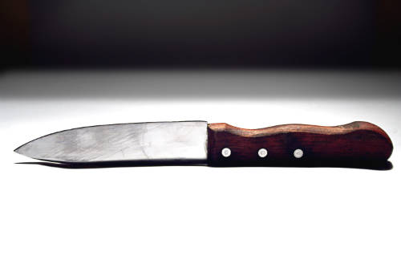

Las lesiones tisulares se reparan mediante el recambio del tejido lesionado. si la pérdida del tejido es poco basta con aproximar los bordes de las heridas, Pero si la perdida de tejido es considerable entonces la recuperación se prolonga.

Las heridas son causadas por cortes, desgarros, quemaduras y aplastamientos de la piel, también pueden ser consecuencia del calor y del enfriamiento.

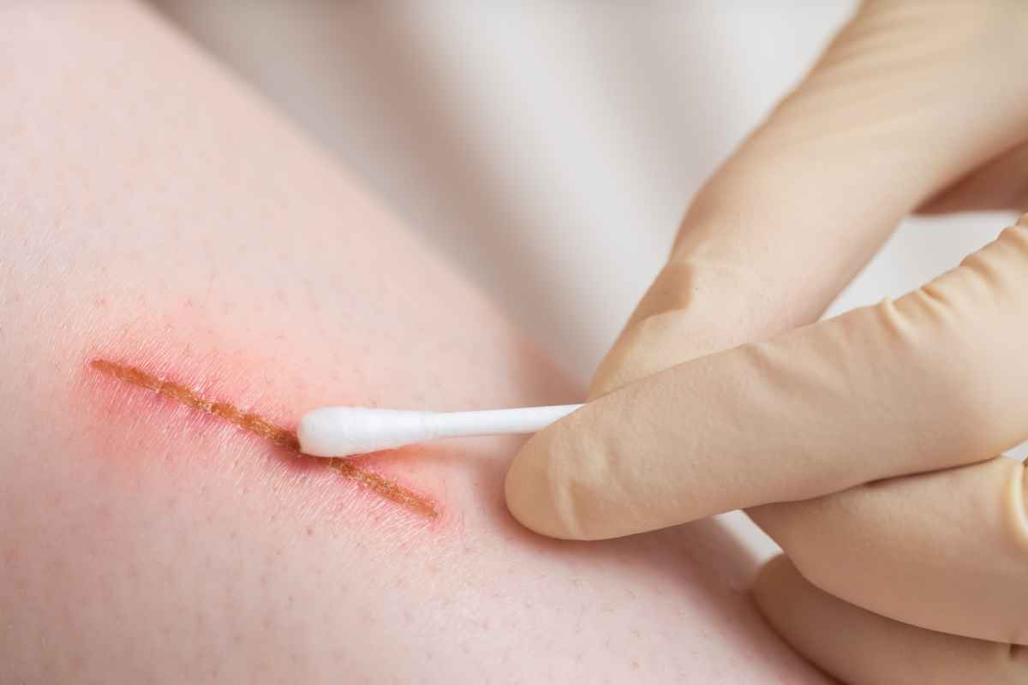

Es importante conocer la causa de las heridas para así establecer el tratamiento adecuado y el tiempo previsto de la cicatrización. Hay que evaluar la posibilidad de que el paciente no declare la verdad sobre el origen de la herida. Si se trata de un niño, debe tenerse en cuenta de la posibilidad de que haya sido causada en el entorno doméstico y que no sea accidental.

